Dětské pořady FOK zahájí program o Mozartu a Haydnovi

Symfonický orchestr hl. m. Prahy FOK startuje programy pro rodiny s dětmi. Oblíbený cyklus Orchestr na dotek přiblíží dětem významné skladatele pod vedením dirigenta Jana Kučery. První díl bude patřit Josephu Haydnovi a Wolfgangu Amadeu Mozartovi. Pořad se uskuteční v sobotu 23. října 2021 v 11:00 ve Smetanově síni Obecního domu. Vstupenky jsou v prodeji na www.fok.cz.

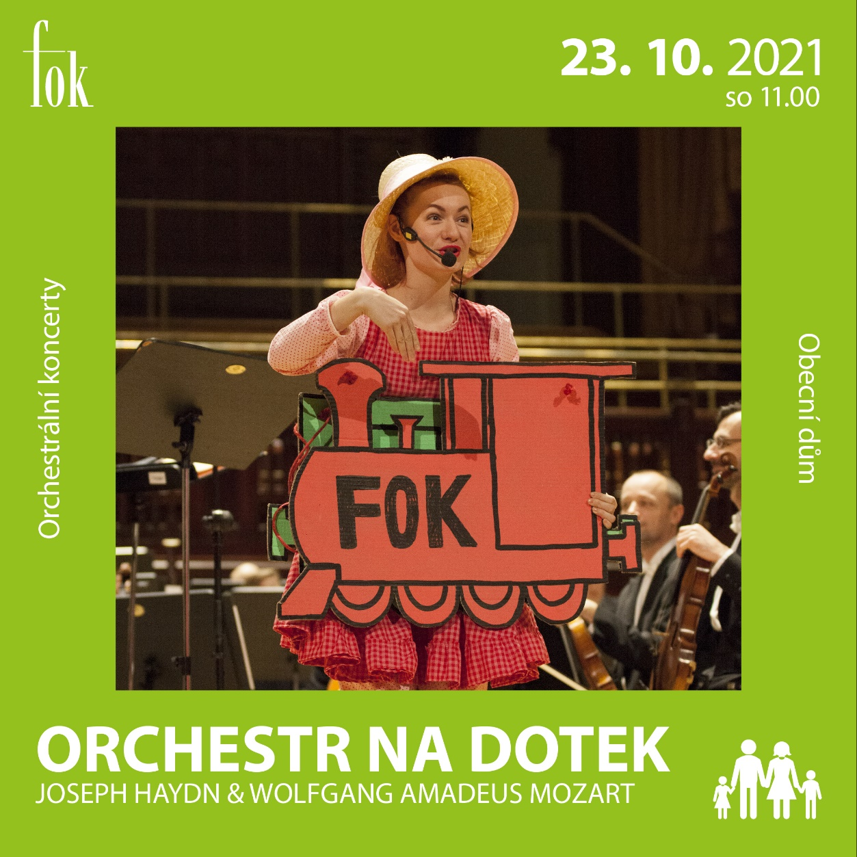
Cyklus interaktivních hudebních pořadů pro rodiny s dětmi Orchestr na dotek pořádá FOK již několik let. Průvodci Béďa (Radomír Švec) a Betty (Anna Jiřina Daňhelová) přibližují dětem svět symfonického orchestru, klasických skladeb, a především velikány světové hudby. Autorkou scénáře je Klára Boudalová, která s Pražskými symfoniky na dětských pořadech dlouhodobě spolupracuje. Vedení orchestru se ve všech koncertech Orchestru na dotek ujal dirigent Jan Kučera, který pořad doplňuje komentáři z hudebního zákulisí.

Koncert se uskuteční 23. října 2021 v 11:00 ve Smetanově síni Obecního domu a je zahajovacím koncertem abonentního cyklu Orchestr na dotek. Další pořady tohoto cyklu se budou věnovat Ludwigu van Beethovenovi, Petru Iljiči Čajkovskému a impresionistům Claudu Debussymu a Maurici Ravelovi.

Vstup na koncerty je možný podle aktuálních bezpečnostních pravidel. Aktuální epidemiologické podmínky bohužel neumožní po koncertu uskutečnit dětmi velmi oblíbenou část, kdy si mohou za asistence hráčů vyzkoušet hraní na nástroje v orchestru. Hudební nástroje si však mohou přiblížit online pořadem Orchestr bez pódia, který je ke zhlédnutí na YouTube Pražských symfoniků.

Vstupenky jsou k dispozici na www.fok.cz.

Orchestr na dotek – Joseph Haydn & Wolfgang Amadeus Mozart
23. října 2021, 11:00

Radomír ŠVEC | Béďa
Anna Jiřina DAŇHELOVÁ | Betty

HUDEBNÍ KLUB FÍK

SYMFONICKÝ ORCHESTR HL. M. PRAHY FOK
Jan KUČERA | dirigent

Zajímavé odkazy:
Web FOK: www.fok.cz
YouTube kanál Pražští symfonikové FOK
Facebook: orchestrFOK
FB událost: https://www.facebook.com/events/510133656988496
Abonentní řada Orchestr na dotek: https://www.fok.cz/cs/abonma/16
Orchestr bez pódia: https://youtube.com/playlist?list=PLrb4Zx-kHa4k-imnTAcRMZ9Xz_4Z8I6uF

Novinářský servis a bližší informace:
Karla Melichnová
Symfonický orchestr hl. m. Prahy FOK
e-mail: k.melichnova@fok.cz
mobil: +420 722 207 943

